PROVINCIA DE CATAMARCA
PLIEGO DE BASES Y CONDICIONES PARTICULARES
EX-2024-00343385- -CAT-DA#CCPP
CONCURSO DE PRECIOS: 50-0001-CPR24
COMPRA DETERMINADA
SERVICIO DE IMPRESION DE BILLETES MI BINGO CATAMARQUEÑO CON SOPORTE TECNICO PARA LA EDICIÓN OTOÑO DE AÑO 2024
APROBADO POR : DISPOSICION SUB-GCIA. ADM. Y FIN. - C.C. Y P.P.Nº76/24

UNIDAD LICITANTE:
JURISDICCION: MINISTERIO DE ECONOMIA
UNIDAD LICITANTE (U.L.): SUB GERENCIA DE ADMINISTRACIÓN Y FINANZAS – CAJA DE CRÉDITO Y PRESTACIONES PROVINCIAL
SERVICIO ADMINISTRATIVO FINANCIERO (S.A.F.) N° 50
CUIT S.A.F. N° 30-99925572-4
DOMICILIO FISICO U.L.: MOTA BOTELLO N° 854 - S.F.V. Catamarca (C.P. 4700)
DOMICILIO ESPECIAL ELECTRONICO U.L.: administracionyfinanzas@capresca.gob.ar

UNIDAD SOLICITANTE
JURISDICCION: MINISTERIO DE ECONOMIA
UNIDAD EJECUTORA: SUB GERENCIA DE ADMINISTRACIÓN Y FINANZAS – CAJA DE CRÉDITO Y PRESTACIONES PROVINCIAL
DOMICILIO FISICO S.A.F.: MOTA BOTELLO N° 854 - S.F.V. Catamarca (C.P. 4700)

ARTICULO 1º: La presente Contratación se regirá por, las disposiciones de la Ley Nº 4938 que establece y regula la Administración Financiera, las Contrataciones, la Administración de los Bienes y los Sistemas de Control del Sector Público Provincial, por el Anexo I –Reglamento Parcial Nº 2 de la Ley 4938– Decreto Acuerdo Nº 1127/2020 y sus modificatorios Decreto Acuerdo N° 1573/2020 y Decreto Acuerdo N° 2036/2020, por la Ley Nº 5038 “Compre y Contrate Preferentemente Catamarqueño” y sus Decretos Reglamentarios Nº 1122/01 y Nº 445/02, y por las disposiciones del Pliego Único de Bases y Condiciones Generales aprobado por Resolución RESOL-2020-28-E-CAT-CGP#MHF y del presente Pliego de Bases y Condiciones Particulares. Normativas a las que el oferente con la presentación de su propuesta, implica que las conoce, acepta y se somete a ellas.
La presentación de las propuestas sin observaciones al Pliego General y Particular, implica su conocimiento, aceptación y sometimiento a todas sus disposiciones. Igual tratamiento corresponde asignar en aquellos casos en que no se acompañen los pliegos a la propuesta o que aquellos no sean rubricados.

MODALIDAD DE LA CONTRATACIÓN
ARTICULO 2º: El presente procedimiento de CONCURSO DE PRECIOS se regirá por la modalidad de contratación Compra Determinada, según lo establecido en el Reglamento Parcial Nº 2 de la Ley Nº 4938 – Anexo I – Decreto Acuerdo Nº 1127/2020, Artículo 22º inc. c) y Artículo 25º.

COMUNICACIÓN, MODALIDAD DE PRESENTACION ELECTRONICA DE LAS OFERTAS
ARTICULO 3º: Los interesados presentarán sus ofertas a través del sistema electrónico de compras públicas http://comprar.catamarca.gob.ar, aprobado por Decreto Acuerdo 751/2018 y puesto en funcionamiento por Resolución RES-2020-23-E-CAT-CGP#MHF.
Los interesados en ofertar en los procesos de contratación del gobierno de provincia de Catamarca, podrán encontrar detallados instructivos en video y archivos PDF en el siguiente link http://www.cgp-catamarca.gob.ar/contrataciones/capacitacion.
Los oferentes formularán sus propuestas a través del sistema electrónico de contrataciones en entorno web que administra Contaduría General de la Provincia de Catamarca denominado “COMPR.AR” (http://comprar.catamarca.gob.ar). No se admitirá la presentación de la oferta mediante una forma distinta a la expuesta.
Se consideran ofertas presentas las ofertas CONFIRMADAS, para pasar la oferta a estado “Confirmada” debe completar el paso 5 del formulario que otorga el sistema COMPR.AR a los proveedores, a continuación, se adjunta imagen de paso 5 “Confirmación e ingresar oferta”.
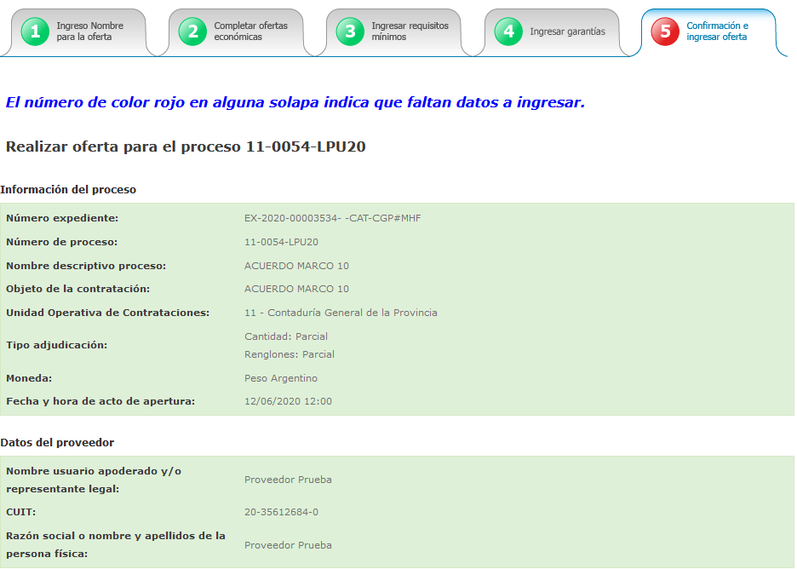
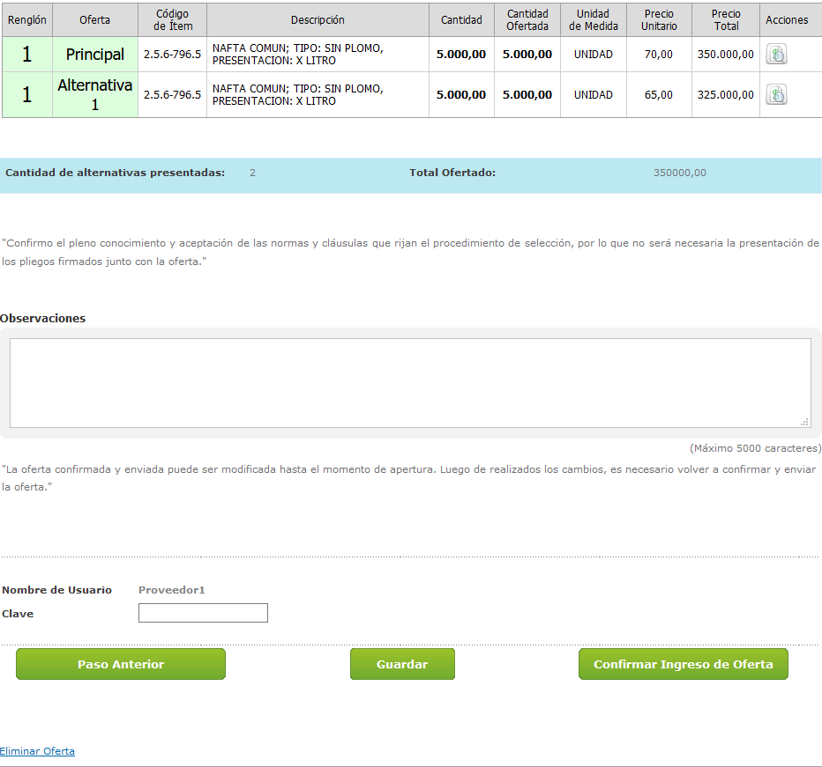
Solamente las ofertas confirmadas serán recibidas por la UNIDAD LICITANTE en la fecha y hora establecidos para la apertura.
La presentación de oferta de un proveedor no inscripto en el Registro de Proveedores del Estado Provincial, implicará la solicitud de inscripción en el mismo, debiendo el oferente completar la documentación pertinente dentro de los cinco (5) días corridos posteriores a la fecha del acto de apertura. Si el oferente no cumpliera, se tendrá por no inscripto y la oferta como no presentada. Por lo tanto, para ser preadjudicado el oferente debe estar en calidad de EMPADRONADO O INSCRIPTO en el Registro de Proveedores del Estado Provincial.
El cómputo de los plazos se regirá por la fecha y hora oficial del sitio http://comprar.catamarca.gob.ar o el que en un futuro lo reemplace. A los efectos del cómputo de plazos fijados en días hábiles, la presentación en un día inhábil se entiende realizada en la primera hora del día hábil siguiente.
NOTIFICACIONES Y COMUNICACIONES: Todas las notificaciones y comunicaciones entre la Unidad Solicitante, Unidad Licitante y los interesados, oferentes, adjudicatarios o cocontratantes, se realizará a la dirección de correo electrónico publicada en el perfil del proveedor en el sistema COMPR.AR., constituido como domicilio especial electrónico por el proveedor, para el caso de la Unidad Licitante a administracionyfinanzas@capresca.gob.ar . Dichas notificaciones serán válidas desde el día en que fueron enviadas, sirviendo de prueba suficiente la constancia que el correo electrónico genere para el emisor.
El DOMICILIO ESPECIAL ELECTRÓNICO constituido por los oferentes goza de validez y eficacia jurídica y producirá en el ámbito administrativo los efectos del domicilio constituido, siendo válidos y plenamente eficaces las notificaciones, emplazamientos y comunicaciones, practicadas allí -párrafo cuarto Artículo 104 BIS Ley 4938 y sus modificatorias-.

OBJETO DE LA CONTRATACIÓN
ARTICULO 4º: La presente Contratación tiene por objeto la CONTRATACION DE UN SERVICIO DE IMPRESION DE BILLETES MI BINGO CATAMARQUEÑO EDICION OTOÑO AÑO 2024 Y SERVICIO DE SOPORTE TECNICO Y ACTUALIZACION, según el ANEXO I del presente pliego, cuya publicación y difusión se realiza en el sistema COMPR.AR en el sitio web http://comprar.catamarca.gob.ar.

PRESUPUESTO OFICIAL
ARTICULO 5º: El presupuesto oficial de la presente contratación, asciende a la suma de PESOS TRECE MILLONES CON 00/100 ($13.000.000,00).

FORMA DE PRESENTACION DE PROPUESTAS
ARTICULO 6º: Las ofertas se deberán presentar hasta el día y hora que se determine por acto administrativo de autoridad competente en la convocatoria que se publica a través del COMPR.AR utilizando el formulario electrónico que suministre el sistema, y cumpliendo todos los requerimientos del presente pliego, acompañando la documentación que la integre en soporte electrónico. Para el caso en que en los pliegos se solicite algún requisito que sólo sea posible efectuar en forma material, como la entrega de muestras, o la presentación de documentos que por sus características deban ser presentados en soporte papel, estos serán individualizados en la oferta y serán presentados en la Sub gerencia de Administración y Finanzas, División Licitaciones y Compras en la fecha, hora y lugar que se indique.
Todo archivo que se adjunte a la oferta ya sea adjunto a un ítem en particular, como en cumplimiento de los requisitos mínimos de participación o como anexos adicionales, para que se adjunten a las ofertas luego de seleccionar el archivo a adjuntar, deben pulsar el botón “INGRESAR ARCHIVO O ANEXO O IMAGEN”, los archivos que no sean ingresados de dicha forma no serán recibidas por la UNIDAD LICITANTE.

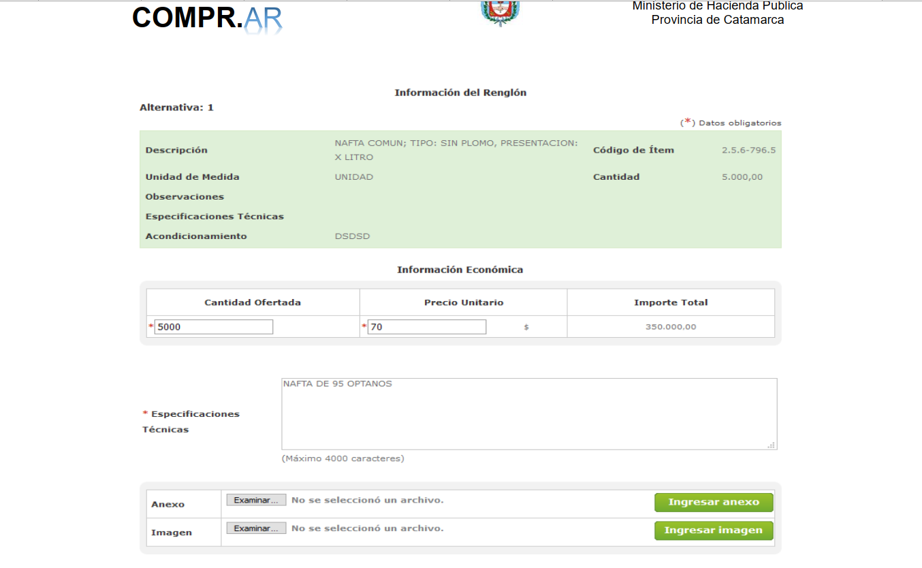

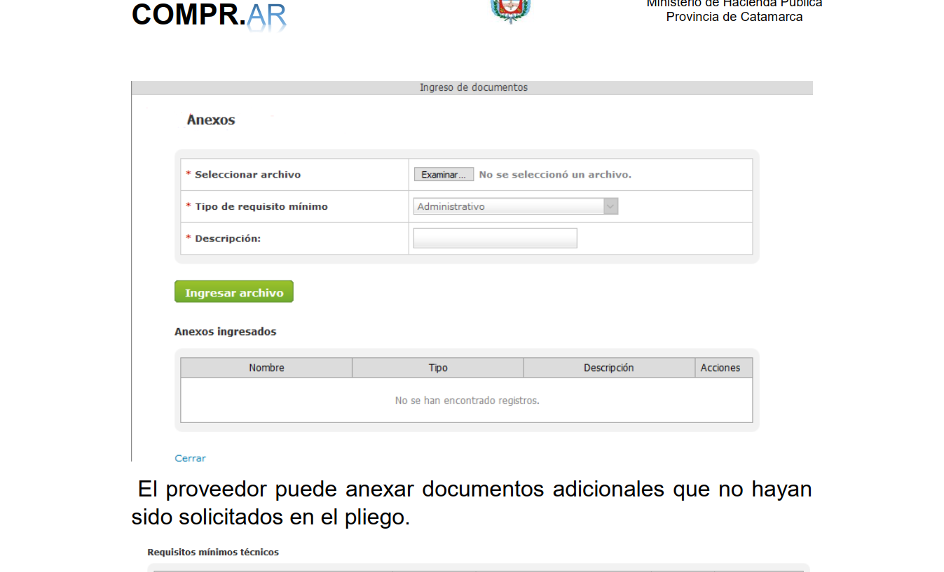

APERTURA DE OFERTAS: La apertura de ofertas se efectuará por acto público a través de COMPR.AR el día 11 de Marzo de 2024 a horas 10:00. En forma electrónica y automática se generará el acta de apertura de ofertas correspondiente."

ARTICULO 7º: En las propuestas que se confirmen por el Sistema COMPR.AR, únicamente será aceptada la propuesta económica que, se carga utilizando el formulario electrónico que para cada ítem otorga el Sistema COMPR.AR, y no serán tenidas en cuentas las propuestas económicas formuladas en archivos que se adjunten a las ofertas confirmadas. Asimismo, conjuntamente con la propuesta económica se presentará la siguiente documentación:
- Declaración Jurada de sometimiento expreso a la jurisdicción de los Tribunales Ordinarios de la Provincia de Catamarca con renuncia expresa al Fuero Federal y a cualquier otro fuero que pudiere corresponder, para la resolución de controversias motivadas por el contrato en cualquiera de sus etapas.
- Declaración Jurada del oferente, de no encontrarse incurso de ninguna de las causales de inhabilidad ni suspendido en el Registro de Proveedores del Estado Provincial para contratar con la provincia.
- No obligatorio: Para gozar de los beneficios de la Ley N° 5038 “Compre y Contrate Preferentemente Catamarqueño” y sus Decretos Acuerdos Reglamentarios N° 1122/01 y Nº 445/02, certificados emitidos por: Dirección Provincial de Comercio y Dirección de Inspección Laboral. En caso de presentarse copias de los mencionados certificados, las mismas deberán estar certificadas por Escribano Publico o por Autoridad de Aplicación.
- Garantía de mantenimiento de la oferta: cuando el monto total de la oferta fuere superior a PESOS TRECE MILLONES CON 00/100 ($13.000.000,00), corresponderá constituir dicha garantía por el UNO (1) % sobre el monto total de la oferta. En la oferta presentada a través del Sistema COMPR.AR, el oferente individualizará la garantía de mantenimiento de la oferta mediante los datos que requiera el sistema. Además de los documentos digitales adjuntos en la oferta, el documento físico deberá ser presentado en la SUB GERENCIA DE ADMINISTRACIÓN Y FINANZAS – CAJA DE CRÉDITO Y PRESTACIONES PROVINCIA, sito MOTA BOTELLO N° 854 - San Fernando del Valle de Catamarca, dentro de los dos días hábiles a la fecha de apertura de ofertas, en el horario de 8:00 a 13:00hs.
- En caso de corresponder, SELLADO PROVINCIAL equivalente al CERO COMA
SEIS POR CIENTO (0.60%) sobre el monto de la Garantía de Mantenimiento de Oferta cuando esta sea constituida por medio de avales y demás garantías personales o seguro de caución, de conformidad a lo establecido por el artículo 19º Inc. 6 y 22° Inc. 1 de la Ley Impositiva Provincial Nº5734 vigente para el Ejercicio Fiscal 2022. El mismo se podrá generar y pagar en forma online a través de la de la página de Internet: https://dgrentas.arca.gob.ar.

ARTICULO 8º: Los precios establecidos en las propuestas serán invariables. Los proponentes estarán obligados a mantener sus ofertas durante el plazo que se establece en el presente Pliego, Plazo que se empezará a contar desde la fecha de Apertura de las Propuestas.

ARTICULO 9º: Las cotizaciones deben realizarse en moneda de curso legal de la República Argentina y deberá consignarse precio unitario en números con referencia a la unidad de medida establecida en las cláusulas particulares, el precio total del ítem en números, las cantidades ofrecidas y el total general de la oferta.
El precio cotizado será el precio final que deba pagar la UNIDAD SOLICITANTE por todo concepto.
Si en ANEXO I del presente Pliego se indicare marca o tipo de producto/s será al solo efecto de señalar características generales del objeto pedido sin que ello implique que no podrán proponerse artículos similares de otras marcas o tipos.
OFERTAS ALTERNATIVAS: se aceptarán ofertas alternativas de los ítems de la presente contratación. Se entiende por oferta alternativa a aquella que, cumpliendo en su totalidad con las especificaciones técnicas de la prestación prevista en las presentes Bases, ofrece distintas soluciones técnicas que impliquen distintos precios para el mismo producto o servicio. Podrán presentarse ofertas alternativas siempre y cuando la oferta principal del ítem que corresponda se ajuste a lo solicitado.

COSTO DEL PLIEGO
ARTÍCULO 10°: El presente pliego no tendrá costo alguno, debiendo ser descargado de manera totalmente gratuita de la página oficial de Contaduría General de la Provincia de Catamarca: http://www.cgp-catamarca.gob.ar/ o desde la página http://comprar.catamarca.gob.ar/.
Se difundirá en el Sistema COMPR.AR las circulares aclaratorias y las modificatorias al presente pliego que se emitan de oficio o como respuesta a consultas.

VISTA Y OBSERVACIONES O IMPUGNACIONES DE LAS OFERTAS
ARTICULO 11º Los oferentes podrán tomar vista de las ofertas presentadas durante TRES (3) DÍAS HABILES contados a partir del día siguiente de la fecha de apertura y formular las observaciones e impugnaciones en ese mismo plazo, a través del usuario y los formularios provisto por el Sistema COMPR.AR.
La Sub Gerencia De Administración Y Finanzas – Caja De Crédito Y Prestaciones Provincial correrá traslado de las impugnaciones u observaciones de oficio a la parte impugnada, la que podrá contestarlas dentro de los TRES (3) días posteriores al de la notificación del traslado. Con las observaciones o impugnaciones y, en su caso, las contestaciones respectivas, la misma autoridad resolverá, previo Informe de la Comisión de Evaluación y dictamen del servicio jurídico permanente, pudiendo hacerlo de manera independiente o en el acto de adjudicación. Si el acto que resuelve las observaciones o impugnaciones fuera recurrido, el trámite del mismo se hará por cuerda separada.

PLAZO DE MANTENIMIENTO DE LAS OFERTAS
ARTICULO 12º: Los oferentes deberán mantener sus ofertas por un plazo no inferior a los QUINCE (15) días habiles a contar desde la fecha de Apertura de las Propuestas. Cuando en una oferta no se fije expresamente dicho plazo, se entiende que se ajusta al plazo mínimo admitido en el presente Artículo. Si al vencimiento del término de mantenimiento de la oferta no se hubiera adjudicado la contratación, se prorrogará el plazo de mantenimiento de oferta en forma automática por un lapso igual al inicial ofertado, salvo que el oferente manifestara en forma expresa su voluntad de no renovar el plazo de mantenimiento oferta con una antelación que no podrá ser inferior a CINCO (5) días corridos al vencimiento de cada plazo.

PLAZO DE ENTREGA
ARTICULO 13º: El plazo de entrega del bien, en la forma que se establece en Anexo I del presente pliego, no podrá ser superior a los tres (3) días hábiles para los elementos citados en item 1 y el plazo de entrega de prestacion de items 2 sera de acuerdo a la naturaleza y duracion del proceso segun Anexo I, dichos plazos se contará a partir de la fecha de difusión de la respectiva Orden de Compra en el sitio https://comprar.catamarca.gob.ar o en el que en un futuro lo reemplace o su notificación a la casilla de correo electrónico publicada en el perfil del proveedor en el Sistema COMPR.AR., constituido como domicilio especial electrónico por el mismo.
El plazo de entrega otorgado por el oferente debe especificarla en días hábiles y en ningún caso se aceptará término inmediato. Cuando en una oferta no se fije expresamente el plazo de entrega, se entiende que se ajusta al plazo máximo admitido en el presente Pliego. Asimismo, cuando el oferente indicare un plazo de entrega sin indicar hábiles o habiendo indicado corridos, a todos los efectos y principalmente en la puntuación del factor y su comparación con las demás ofertas, se considerará que ofertó dicho plazo en días hábiles.

LUGAR DE ENTREGA
ARTICULO 14º: El lugar y forma de entrega se efectuará según el detalle consignado en ANEXO I del presente pliego. El producto a proveer deberá responder a las características solicitadas y a la oferta presentada por la firma.

CAUSALES DE INADMISIBILIDAD
ARTÍCULO 15º: Serán causales de inadmisibilidad de las propuestas, las siguientes:
- Cuando la oferta no fuera remitida por el Sistema Electrónico De Compras (COMPR.AR).
- Que fuera formulada por personas inhabilitadas o suspendidas para contratar con la Provincia. (ANEXO 2)
- Que fuera condicionada.
- Que contuviere cláusulas en contraposición con las normas que rigen la contratación. (ANEXO 2)
- Si el precio cotizado mereciera la calificación de vil o no serio.
- Que no cumpla con el pago de los impuestos y tasas impositivas en materia de contrataciones, hasta la fecha de emisión del Dictamen de Evaluación, sin perjuicio de las sanciones que le pudieren corresponder.
- Que el oferente no estuviere EMPADRONADO O INSCRIPTO en el Registro de Proveedores del Estado Provincial en el RUBRO objeto de la presente contratación, a la fecha de emisión del Dictamen de Evaluación, salvo las excepciones expresamente previstas.
- No indicar modelo, marca e industria del ítem ofertado en el formulario del Sistema Electrónico de Contrataciones de la Administración Provincial COMPR.AR

Los errores intrascendentes de forma no serán causales de inadmisibilidad de la oferta.

ARTICULO 16º: SUBSANACIÓN DE DEFICIENCIAS. El principio de concurrencia de ofertas no deberá ser restringido por medio de recaudos excesivos, severidad en la admisión de ofertas o exclusión de éstas por omisiones intrascendentes, debiéndose requerir a los oferentes incursos en dichas faltas, las aclaraciones que sean necesarias, dándoseles la oportunidad de subsanar deficiencias insustanciales, no pudiéndose alterar los principios de Igualdad y Transparencia establecidos en el artículo 91º de la Ley Nº4938, sus modificatorias y complementarias.
Durante el proceso de evaluación se podrá requerir la documentación e información que se considere necesario, sin que ello afecte el derecho de igualdad entre oferentes ni altere los términos de las ofertas presentadas. Dicha solicitud se efectuará a través del Sistema COMPR.AR, otorgando al oferente un plazo para cumplimentar el requerimiento a través de la misma vía, pasado dicho plazo, el no cumplimiento de documentación faltante y demás documentación solicitada al proveedor habilitará en el caso que lo considere y con miras en la mayor participación, a la Comisión evaluadora a rechazar tales ofertas, en forma total o parcial, según la naturaleza de la documentación solicitada.

ARTÍCULO 17º: Cualquiera de las Causales de Inadmisibilidad establecidas en el Artículo 15º del presente Pliego, y que pasara inadvertida en el acto de Apertura de las propuestas, podrá surtir efecto durante el estudio de las mismas y hasta la adjudicación.

DESEMPATE DE OFERTAS
ARTICULO 18º: En caso de existir igualdad de puntaje, se adjudicará al oferente que cotizare al menor precio. En caso de igualdad de puntaje y de precios, la Unidad de Contrataciones solicitará a través del Sistema COMPR.AR a los respectivos oferentes y dentro del plazo común que se les fije, formulen una mejora de precios, conforme a lo establecido en el Art. 77º del Reglamento Parcial Nº 2 de la Ley Nº 4938 – Anexo I – Decreto Acuerdo Nº 1127/2020.
El silencio por parte del oferente será considerado mantenimiento de igual oferta. De subsistir nuevamente el empate, se procederá al sorteo público de las ofertas empatadas en el mismo acto, labrándose el acta correspondiente.

DE LA PREADJUDICACION
ARTICULO 19º: La pre adjudicación será por ítem o renglón, o parte de éste, o por el total solicitado, según convenga a los intereses del Estado Provincial.

ARTICULO 20º: Los descuentos que se ofrezcan por pago dentro de un plazo determinado, no serán considerados a los efectos de la comparación de las ofertas, debiendo no obstante ser tenidos en cuenta para el pago, si la cancelación de las facturas se efectúa dentro de los términos fijados.

ARTICULO 21º: A los efectos de determinar la propuesta más conveniente, se ponderarán los siguientes factores:
- Antecedentes como Proveedor. . . . . .5 puntos
- Precio del servicio a Proveer. . . . . . 85 puntos
- Calidad del servicio a Proveer . . . . . 7 puntos
- Plazo de Entrega. . . . . . . . . 3 puntos

A los fines de lo mencionado precedentemente, la metodología a emplear será la siguiente:

a) ANTECEDENTES COMO PROVEEDOR (5 PUNTOS):
- A los oferentes que, como proveedor del Estado Provincial no hayan sufrido penalidad, ni suspensión ni inhabilitación alguna, según lo informado oportunamente por el Registro de Proveedores del Estado Provincial: Cinco (5) Puntos.
- A los oferentes que, como proveedor del Estado Provincial hayan sufrido alguna penalidad, según lo informado oportunamente por el Registro de Proveedores del Estado Provincial: Tres (3) Puntos.
- A los oferentes que, como proveedor del Estado Provincial hayan sufrido alguna suspensión, según lo informado oportunamente por el Registro de Proveedores del Estado Provincial: Dos (2) Puntos.
- A los oferentes que, como proveedor del Estado Provincial hayan sufrido alguna inhabilitación, según lo informado oportunamente por el Registro de Proveedores del Estado Provincial: cero (0) Puntos.

b) PRECIOS DEL SERVICIO A PROVEER (85 PUNTOS): se asignará el mayor puntaje a la oferta que, siendo formal y técnicamente admisible, resulte ser la de menor precio. Las demás serán puntuadas conforme la regla de proporcionalidad inversa.
De corresponder se aplicará lo establecido en la Ley Nº 5038 “Compre y Contrate Preferentemente Catamarqueño” y sus Decretos Reglamentarios Nº 1122/01 y Nº 445/02 para valorar el presente factor como se detalla a continuación:

MENOR PRECIO PONDERADO COMPUTABLE X MÁXIMO VALORACIÓN DEL FACTOR
Formula =
PRECIO PONDERADO COMPUTABLE DE LA OFERTA A CONSIDERAR

*PRECIO PONDERADO COMPUTABLE (P.P.C.): PRECIO OFRECIDO – (MENOR PRECIO OFRECIDO X F.P. DE OFERTA A CONSIDERAR).
*FACTOR DE PONDERACIÓN (F.P.) = VARIABLE EMPRESA x (0,08 x INSUMOS LOCALES + 0,04 x INSUMOS NO LOCAL COMPRADO LOCALMENTE + 0,04 x EMPLEO LOCAL).

c) CALIDAD DEL SERVICIO A PROVEER (7 PUNTOS): En cuanto a este factor, la puntuación se realizará tomando como base la calidad de los bienes ofrecidos en cuanto a si cumple con las cualidades solicitadas, la Comisión Evaluadora podrá solicitar informe técnico de peritos en la materia, si correspondiere, la calidad de los bienes a proveer se calificará de acuerdo a la siguiente escala:

MUY BUENO. . . . . . . . . . .7 Puntos
BUENO. . . . . . . . . . . . . . . 4 Puntos

d) PLAZO DE ENTREGA ( 3 PUNTOS): A aquellas ofertas que propongan un plazo de entrega dentro de lo estipulado en el presente Pliego se asignará puntaje de acuerdo a la siguiente escala teniendo en cuenta el plazo de entrega fijado por cada oferente:

de un (1) a (3) días hábiles ………………… 3 Puntos

ARTICULO 22º: La Orden de Compra será emitida dentro de los Tres (3) días corridos de resuelta la adjudicación y deberá contener las estipulaciones básicas de la contratación. En caso de errores u omisión, el adjudicatario deberá ponerlo en conocimiento del organismo que lo expidió, sin perjuicio de cumplir el Contrato conforme a las bases de contratación y a la oferta adjudicada.

ARTÍCULO 23º: La recepción se considerará efectuada, y definitiva, una vez verificada la entrega de los elementos y la prestacion del servicio adjudicado, que se acordará dentro de los diez (10) días, el que se contará a partir del día siguiente al de la fecha de entrega y cumplimentado el servicio, de conformidad a lo dictado en el Art. 95º del Anexo I - Reglamento Parcial Nº 2 de la Ley Nº 4938 aprobado por el Decreto Acuerdo N° 1127/2020.

PERFECCIONAMIENTO DEL CONTRATO - FACTURACION Y PAGO
ARTICULO 24º: PERFECCIONAMIENTO DEL CONTRATO - La notificación de la orden de compra al adjudicatario se realizará mediante difusión de la respectiva Orden de Compra en el sitio https://comprar.catamarca.gob.ar o en el que en un futuro lo reemplace o su notificación a la dirección de correo electrónico publicada en el perfil del proveedor en el sistema COMPR.AR., constituido como domicilio especial electrónico por el mismo.
La facturación debe realizarse a la CUIT de la Caja de Crédito y Prestaciones Provincial, consignada en el encabezado del presente pliego, y será presentada para su cobro en el domicilio físico de las misma JURISDICCION, juntamente con la Orden de Compra sellada y constancia de la recepción definitiva de los bienes o servicios, según los plazos de normativa vigente. Dicha factura deberá reunir los requisitos legales que rigen su emisión.
PAGO: El pago se realizará en forma parcial segun items solicitados y por la naturaleza del servicio adjudicado, dentro de los treinta (30) días corridos de la recepción definitiva.

GARANTÍA DE CONTRATO:
ARTÍCULO 25°: Para afianzar el cumplimiento del contrato, el/los oferente/s que hubiera/n resultado adjudicatario/s, deberá/n constituir una GARANTÍA DE CUMPLIMIENTO DE CONTRATO, a favor de la Caja de Crédito y Prestaciones Provincial, del TRES POR CIENTO (3%) del valor total de la adjudicación, dentro de los CINCO (5) DÍAS contados a partir del perfeccionamiento del contrato, en el domicilio físico de la UNIDAD LICITANTE y si correspondiere, con el sellado de la garantía.

ARTICULO 26º: FORMAS DE PRESENTACIÓN DE LA GARANTÍA: La GARANTÍA DE MANTENIMIENTO DE OFERTA y DE CUMPLIMIENTO DE CONTRATO, si correspondieren, podrá constituirse de las siguientes formas, o combinaciones de ellas, según lo previsto por el Artículo 85º del Anexo I - Reglamento Parcial Nº 2 del Decreto Acuerdo Nº 1127/2020:
- En efectivo, exclusivamente mediante depósito o transferencia bancaria en la cuenta Bancaria Nº 46600513/53 Rentas Generales.
- Con cheque certificado contra una entidad bancaria, con preferencia del lugar donde se realice la contratación o del domicilio del órgano contratante. El organismo depositará el cheque dentro de los plazos que rijan para estas operaciones.
- Con títulos públicos emitidos por el Estado Nacional y/o Provincial. Los mismos deberán ser depositados en una entidad bancaria a la orden del organismo contratante, identificándose el procedimiento de selección de que se trate. El monto se calculará tomando en cuenta la cotización de los títulos al cierre del penúltimo día hábil anterior a la constitución de la garantía en la Bolsa o Mercado correspondiente, lo que deberá ser certificado por las autoridades bancarias al recibir dicho depósito. En caso de liquidación de los valores a que se refiere este inciso, se formulará cargo por los gastos que ello ocasione. El eventual excedente quedará sujeto a las disposiciones que rigen la devolución de garantías.
- Con fianza bancaria, constituyéndose el fiador en deudor solidario, liso y llano y principal pagador con renuncia a los beneficios de división y excusión en los términos del Artículo N° 1574 y concordantes del Código Civil y Comercial de la Nación, así como al beneficio de interpelación judicial previa.
- Con seguro de caución, mediante pólizas aprobadas por la Superintendencia de Seguros de la Nación.
- Mediante la afectación de créditos que el proponente o adjudicatario tenga liquidados y al cobro en un organismo provincial, a cuyo efecto el interesado deberá presentar, en la fecha de la constitución de la garantía, la cesión pertinente.
- Con pagaré sin protesto suscriptos por quienes tengan el uso de la firma social o actuaren con poder suficiente, cuando el monto de la garantía no supere el valor de VEINTE (20) MODULOS.

Se deberá tener en cuenta lo establecido en la Ley Impositiva Provincial Nº 5796 vigente para el Ejercicio Fiscal 2023, impuesto de sellos. El mismo se podrá generar y pagar en forma online a través de la de la página de Internet: https://dgrentas.arca.gob.ar/ . Cuando estos sean repuestos en estampillas fiscales, y el soporte físico de las garantías establecidas precedentes, deberá/n ser presentados en forma digital junto a la oferta y además físicamente en SUB GERENCIA DE ADMINISTRACIÓN Y FINANZAS – CAJA DE CRÉDITO Y PRESTACIONES PROVINCIAL, sito en MOTA BOTELLO N° 854 , San Fernando del Valle de Catamarca, dentro de los tres (3) días hábiles posteriores al día establecido para la apertura se ofertas, en el horario de 8:00 a 13:00hs.

ARTICULO 27º: EXCEPCIONES A LA OBLIGACIÓN DE PRESENTAR GARANTÍAS: Artículo 24º: En ofertas y/o adjudicaciones, conforme al artículo 87° del Decreto Acuerdo Nº 1127, Anexo I y sus modificatorios –Reglamento Parcial Nº 2 de la Ley 4938, no será necesario presentar garantías en los siguientes casos: cuando el monto de la garantía no fuere superior a DIEZ (10) Módulos ($ 657.650,00); cuando la ejecución de la prestación dentro del plazo de integración de la garantía, o cuando el oferente o adjudicatario sea un organismo nacional, provincial o municipal o Sociedades del Estado Provincial.

ARTICULO 28º: El incumplimiento de las obligaciones contraídas por los proponentes o adjudicatarios a la Contratación en particular y el reglamento de contrataciones en su caso, dará lugar a la aplicación de las penalidades y sanciones, previstas en el Titulo IV - Anexo I - Reglamento Parcial Nº 2 de la Ley 4938 del Decreto Acuerdo Nº 1127/2020.

ANEXO I
- IMPRESIÓN BILLETES
  - 60.000 BILLETES MI BINGO CATAMARQUEÑO
FORMA DE PRESENTACION UN BILLETE POR A4- DISEÑO APROBADO POR LA CAJA DE CREDITOS Y PRESTACIONES PROVINCIAL (BILLETES: -TROQUELADOS — EMPAQUETADOS- NUMERADOS - EMBALADOS- FLETE INCLUIDO ).
  - PAPEL OBRA 85-95 GRAMOS.
  - TAMAÑO DE CADA BINGO A4
  - TROQUELES PARA SEPARAR TALONES DE CUPONES
  - CODIGOS DE BARRAS Y TINTA DE SEGURIDAD UV FOTOVIRANTE DE MANERA VARIABLE Y CON UNA SOLA PASADA PARA EVITAR SU ADULTERACION EN LOS DOS CUERPOS DE CADA BILLETE. NUMERO DE BILLETE, FECHA DE SORTEO Y NÚMERO DE CONTROL.
  - COMBINATORIA VARIABLE CON DÍGITOS VERIFICADORES Y CLAVES UNICAS PARA EVITAR ADULTERACION DE BILLETES.
  - IMPRESIÓN OFFSET 6 COLORES FRENTE, 4 COLORES DORSO. 2 TINTAS DE SEGURIDAD EN EL FRENTE.
  - DOS TINTAS DE SEGURIDAD EN CADA CUERPO DEL BILLETE PARA EVITAR ADULTERACION
- EMPAQUETADO.
- PREDISTRIBUIDO EN PAQUETES DE 500
- REALIZACION DE UNIVERSO PARA LOS 60 MIL CARTONES
- GENERACION UNIVERSO RONDA EXTRA POR POZO ACUMULADO

IMPORTANTE DESARROLLO DE IMPRESION

LA IMPRESIÓN DE BILLETES SE REALIZA CON LA GENERACION DEL UNIVERSO PARA 60 MIL CUPONES CON 15 NUMEROS CADA UNO, ESTE UNIVERSO SE GENERA CON CLAVES Y DÍGITOS VERIFICADORES QUE SE ENLAZA CON EL SISTEMA DE SORTEO. ESTE PROCESO SE ASEGURA LA LEGITIMIDAD DE LOS BILLETES Y SU UNIVERSO- EL MISMO UNIVERSO NO SE PUEDE SORTEAR CON OTRO SISTEMA YA QUE EL MISMO SE GENERA CON EL PROPIO SISTEMA. EN ESTE PUNTO DE GENERACION SE REALIZA PROCESAMIENTO LIQUIDACION Y GANADORES. ADAPTACION SISTEMA PARA SORTEO DE POZO AL BINGO.

2. SOPORTE TECNICO
ESTE PUNTO CONTEMPLA TODO EL SOPORTE TECNICO
- COORDINACION DE LA DEVOLUCION DE LO NO VENDIDO (ESTIPULANDO UN HORARIO MAXIMO DE RECEPCION DE CUPONES)
- EL CIERRE DE SISTEMA DE VENTAS, CERRARA 1 DIA ANTES DE EL SORTEO PARA REALIZAR PRUEBAS AL MISMO.
- DEVOLUCION DE BILLETES 24 HRS. ANTES AL SORTEO. LO NO RECIBIDO EN EL MOMENTO SE CONTEMPLARÁ COMO VENDIDO A LOS AGENCIEROS/ INSTITUCIONES A LAS CUALES SE LES ASIGNARON LOS CUPONES.
- LOS BILLETES QUE SERAN LEIDOS DEBEN VENIR CON UNA DECLARACION JURADA POR LA AGENCIA/ INSTITUCION QUE REALIZA LA DEVOLUCION, AL MOMENTO DE REALIZA LA LECTURA SI EXISTE DIFERENCIA ENTRE LA DECLARACION Y LECTURA SE DEJARA REGISTRADO Y LUEGO LA CAJA DE CREDITOS DETERMINARA LA LIQUIDACION DE ESTA SITUACION.
SISTEMA INFORMATICO PARA PROCESAMIENTO DE DATOS Conteniendo las siguientes características:
SE PUEDEN CONTEMPLAR ALGUNAS MODIFICACIONES O MEJORAS SUGERIDAS ENTRE AMBAS PARTES.
- ENTREGA DE BILLETES
- Reparto pre distribuido
- Entregas automáticas (con la impresión de sus respectivos comprobantes)
- Entregas manuales (en caso que una agencia requiera más billetes)
- Emisión de comprobantes
- Listado de control
- Nota: el sistema contempla la carga de datos, no solo de modo manual, sino leyendo códigos de barra (i2/5) con un scanner manual (lo que minimiza el error por parte del usuario al momento del ingreso de la información)

- CARGA DE BILLETES VENDIDOS
- El sistema contendrá un módulo de carga de billetes vendidos.
- Generación de archivo de cobro, en base a los billetes vendidos.
- Listado de control.

- DEVOLUCION DE BILLETES
- Devolución de billetes por agencia. Pudiendo encargarse de los mismos por: billete, paquete, rango de billetes y rango de paquetes. Nota: el sistema debe contemplar la carga de datos, no solo manual, sino también leyendo códigos de barra (i2/5) con un scanner manual (lo que minimiza el error por parte del usuario del ingreso de la información)
- Listado de control.

- PAGO DE PREMIOS

- En efectivo y en especies
- Validación y pago

- SORTEOS

- Carga de tipo de premios (en efectivo y especies)
- Búsqueda de ganadores por ronda
- Emisión del extracto del sorteo
- Emisión de actas de sorteo (en la cual se detallan los números extraídos)

- VARIOS

- Generación de archivos de auditoria
- Generación de archivos para la liquidación de Cta.Cte
- Información de ventas por sorteo.
Asistencia y Soporte Técnico
- El sistema será verificado y operado en las oficinas de la caja de créditos.
- Conjuntamente con la verificación se hará la capacitación al personal designado para su operación.
- Se brindará soporte técnico in situ o de manera remota, según corresponda el caso.
ACTUALIZACION
La actualización del software tiene como objetivo, minimizar al máximo la posibilidad de errores en los procesos de carga de datos mediante la lectura de códigos de barra, en las diferentes funciones que sea necesario este proceso.
Así como también, optimizar y mejorar los procesos de cierre de sorteo y cobro de las cuentas corrientes durante y al finalizar el sorteo correspondiente.
Actualización en el diseño original del sistema, donde comencemos a determinar como vendidos a la diferencia entre los cupones recibidos, menos los devueltos.
Realizar un stock de billetes para poder ir entregando los mismos en los últimos días de venta-los mismos separados por lotes y no tendrían devolución. -
Cambiar esa opción y que los cartones vendidos sean la resultante de los entregados menos los devueltos.
Igualmente se mantendrá un ingreso de talones vendidos previos para poder ir cobrando y liquidando por parte los agentes y distribuidores.
Este ingreso de talones vendidos se va a realizar por agente o distribuidor, y los posibles lotes de ingreso solo contendrán un agente, de esta forma será rechazado por cada cupón que no esté contenido en el rango recibido por ese agente, por lo que no se generaran los inconvenientes habituales de error en la lectura que generan dificultad en la liquidación.

LUGAR DE ENTREGA: CAJA DE CRÉDITO Y PRESTACIONES PROVINCIAL, sito en MOTA BOTELLO N° 854, San Fernando del Valle de Catamarca.

PLAZO DE ENTREGA: TRES (3) días hábiles.

CONCURSO DE PRECIOS Nº 50-0008-CPR23
MODALIDAD “COMPRA DETERMINADA”
ANEXO II
DECLARACIÓN JURADA DE INEXISTENCIA DE CAUSALES DE INHIBICIÓN, DE DOMICILIO y DE FUERO

SAN FERNANDO DEL VALLE DE CATAMARCA, ……………………………………………….

Declaramos bajo juramento que la Empresa:

……………………………………………………………………………………………………………………………………

1. No se encuentra inhibida para disponer y gravar bienes registrables; ni en Concurso Preventivo, Quiebra o Liquidación.

2. Asi mismo, manifiesto en carácter de declaración jurada, de no estar incurso en ninguna de las causales de inhabilidad para contratar con la Provincia, ni suspendido en el Registro de Proveedores del Estado Provincial para contratar con la provincia, conforme a la normativa vigente.

3. Para todas las cuestiones judiciales, nos sometemos a los tribunales ordinarios de la Provincia de Catamarca, con renuncia expresa a cualquier otro fuero o jurisdicción. Para ello, deberemos agotar los reclamos de la vía administrativa.

Manifiesto:

▪ Domicilio Real:

▪ Domicilio Comercial

Firma del oferente: …………………………………………………

Aclaración: ………………………………………………………….

*IMPORTANTE: EL PRESENTE ANEXO DEBERÁ ADJUNTARSE DE MANERA DIGITAL RUBRICADA (FIRMA Y ACLARACIÓN) DE
PUÑO Y LETRA POR EL PROPIETARIO O REPRESENTANTE LEGAL DE LA FIRMA PROPONENTE.

